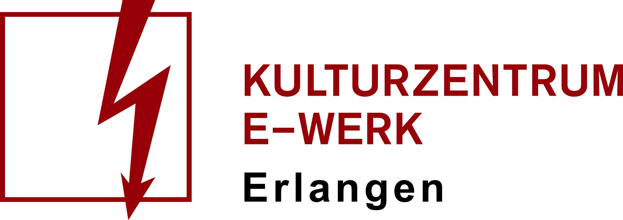

Pressemitteilung
Rainald Grebe
begleitet von Fortuna Ehrenfeld

Mittwoch, 10.02.2021 /// E-Werk, Saal
Einlass: 19 Uhr /// Beginn 20 Uhr /// Art: Konzert
Genre: Pop /// Bestuhlt
Vorverkauf: ab 28 Euro /// AK: tba Euro
Ticketlink: https://e-werk.reservix.de/p/reservix/event/1638786

POPMUSIK heißt das neue Album von Rainald Grebe, das er mit Martin Bechler von
der Kölner Band Fortuna Ehrenfeld aufgenommen hat. In einem kleinen verlassenen
Studio irgendwo in Brandenburg.
„Sag mal was ist das eigentlich für ein Genre, was wir hier machen?“ fragte Grebe
eines Abends den nimmermüden „Schrauber“ Bechler. „Popmusik, wieso?“ war die
lapidare Antwort.
Rainald Grebe stellt mit Fortuna Ehrenfeld das neue Album vor. Und dann wird der
Abend offen. Let the music play. Sie geben sich die Klinke in die Hand und lassen
den Pophund von der Leine. Rainald Grebe und die Fortunas, die mit Jenny Thiele
an den Tasten und Jannis Knüpfer am Schlagzeug als Gute-Laune-Maschine und
eingespielter Haufen gelten, sitzen auf einem grossen Schatz von Songs und werden
an diesem Abend kräftig aufdrehen.
Fortuna Ehrenfeld spielt Grebe, Fortuna singt Ehrenfeld, Rainald Grebe singt Grebe.
Grebe spielt Fortuna. Popmusik!
Ein Abend auf der Suche nach dem Herz der Popmusik...
Nur ein paar Konzerte in ein paar Städten. Popmusik!
Das Album POPMUSIK erscheint am 05.02.2021 auf dem Label Tonproduktion im
Vertrieb von Rough Trade.

Weitere Informationen zum Veranstalter/Künstler*in/Agentur/Band:
Website: https://rainald-grebe.de/
http://antispecht.de/fortuna/
Facebook: https://www.facebook.com/rainaldgrebeoffiziell
https://www.facebook.com/fortunaehrenfeld/
Instagram: https://www.instagram.com/fortuna_ehrenfeld/
Twitter: https://twitter.com/FortunaEfeld
Facebookveranstaltung:

